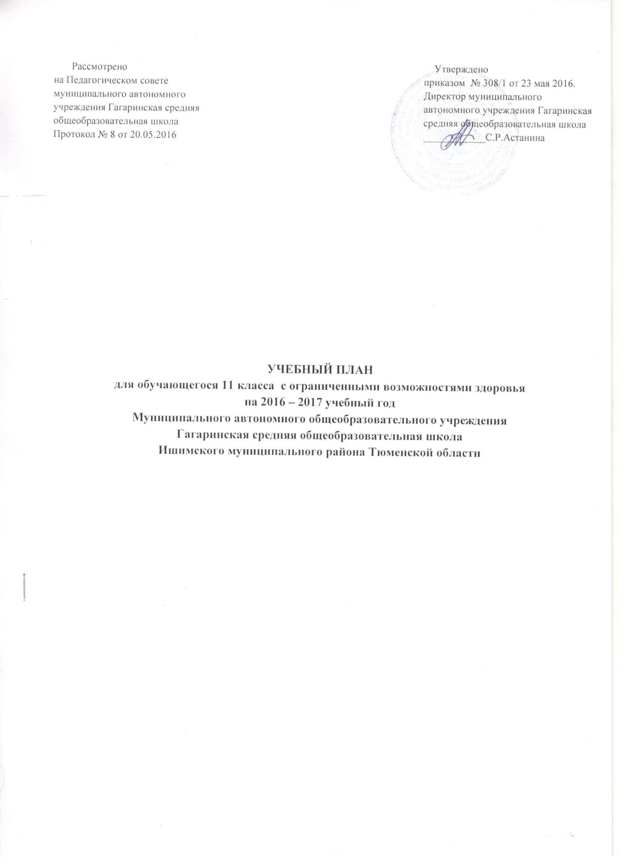

Учебный план индивидуального обучения
больных детей на дому

муниципального бюджетного общеобразовательного учреждения

МАОУ Гагаринская СОШ,

реализующего федеральный компонент государственного образовательного стандарта среднего общего образования

в 2016/2017 учебном году

Учебные предметы | Число недельных часов  11 класс
I.Федеральный компонент
Базовые учебные предметы:
Русский язык | 2
Литература | 2
Иностранный язык | 1
Математика (включая информатику и ИКТ) | 3
История | 0,5
Обществознание (включая экономику и право) | 1
География | 0,5
Физика | 1
Химия | 0,5
Биология | 0,5
Предельно допустимая учебная нагрузка | 12

Пояснительная записка
к учебному плану индивидуального обучения
больных детей на дому
муниципального автономного общеобразовательного Гагаринская средняя общеобразовательная школа
на 2016-2017 учебный год

Учебный план индивидуального обучения больных детей на дому МАОУ Гагаринская СОШ является нормативным правовым актом, устанавливающим перечень учебных предметов и объем учебного времени, отводимого на их изучение, на уровне начального общего, основного общего и среднего общего образования.
Обучение на дому – это форма образования, которую ребенок получает в домашних условиях, а сам процесс обучения осуществляется по индивидуальному учебному плану. Рекомендуется детям, которые по медицинским показаниям не могут обучаться непосредственно в образовательном учреждении. Нормативная база индивидуального обучения на дому определяет общие положения организации процесса обучения, права и обязанности участников образовательного процесса.
Учебный план предусматривает овладение знаниями на базовом уровне обязательных учебных часов единых для общеобразовательных учреждений. Кроме того, предусматривается коррекция недостатков в развитии и индивидуальная коррекционная работа, направленная на преодоление трудностей в овладении отдельными предметами за счет индивидуальной работы на уроках.
В учебном плане отражены подходы к реализации целей образовательной программы:
1. Реализует общеобразовательные программы индивидуального обучения, разрабатываемые на базе основных общеобразовательных программ с учетом характера течения заболевания, особенностей психофизического развития и возможностей обучающихся, сложности структуры их дефекта, особенностей эмоционально – волевой сферы.
2. Обеспечение щадящего режима проведения занятий. Учащиеся учатся по индивидуальному учебному плану и индивидуальному графику расписания в школе, на дому по согласованию с родителями (законными представителями).
3. Создание условий для адаптации и социализации учащихся, формирования у них коммуникативных навыков.
Максимальная нагрузка обучающихся с ограниченными возможностями здоровья в учебном плане соответствует допустимым нормам СанПиН.
Индивидуальное обучение детей на дому предоставляется бесплатно в объеме:
1-4 классы: до 8 часов в неделю;
5- 8 классы: до 10 часов в неделю;
9 класс: до 11 часов в неделю;
10 – 11 классы: до 12 часов в неделю.
В случае болезни учителя администрация школы с учетом кадровых возможностей обязана произвести замещение занятий с учеником, находящимся на индивидуальном обучении на дому, другим учителем.
В случае болезни ученика учитель, труд которого оплачивается по тарификации, обязан отработать пропущенные часы. Сроки отработки согласовываются с родителями (законными представителями).
Участникам образовательного процесса, реализуемого в форме индивидуального обучения на дому, являются обучающиеся, их родители (законные представители), педагогические работники (учителя, администрация).
Обучающийся в форме индивидуального обучения на дому обязан соблюдать расписание занятий и находиться дома в часы, отведенные для занятий согласно индивидуальному расписанию; вести дневник, тетради (если нет соответствующих медицинских ограничений).
Родители (законные представители) детей имеют право вносить предложения по организации образовательного процесса и содержанию образовательных программ, аргументировав их необходимость, но с учетом физиологических возможностей, интеллектуальных способностей и творческих интересов ребенка.
Родители (законные представители) детей обязаны своевременно информировать учителя о рекомендациях врача, особенностях режима дня ребенка, а образовательное учреждение – об отмене или возобновлении занятий (по уважительным причинам).

На уровне среднего общего образования (ФКГОС)

Учебный план обеспечивает введение в действие и реализацию требований федерального компонента государственного образовательного стандарта, определяет общий объём нагрузки и максимальный объём аудиторной нагрузки учащихся.
Обучение ведется на русском языке.
Учебный план ФКГОС, разработан на основе:
- Федерального закона РФ от 29.12.2012г. № 273-ФЗ «Об образовании в Российской Федерации»;
- Приказа МО РФ от 09.03.04г. № 1312 «Об утверждении федерального базисного учебного плана и примерных учебных планов для общеобразовательных учреждений РФ, реализующих программы общего образования» (в редакции приказов МО РФ от 20.08.2008 №241, от 30.08.2010 № 889, от 03.06.2011 № 1994, от 01.02.2012 № 74);
- Приказа МО РФ от 05.03.04г. № 1089 «Об утверждении федерального компонента государственных образовательных стандартов начального общего, основного общего и среднего (полного) образования» (в редакции приказов МО РФ от 03.06.2008 № 164, от 31.08.2009 № 320, от 19.10.2009 № 427, с изменениями, внесёнными приказом МО РФ от 10,11,2011 № 2643, от 24.10.2012 №39, от 31.01.2012 № 69);
- Приказ МО РФ от 30.08.2010г. № 889 «О внесении изменений в Федеральный базисный учебный план и примерные учебные планы для образовательных учреждений РФ, реализующих программы общего образования»;
- Постановление Главного государственного санитарного врача РФ от 29 декабря 2010 г. N 189 г., зарегистрированного Минюстом РФ 03.03.2011 регистрационный № 19993 «Об утверждении СанПиН 2.4.2.2821-10 «Санитарно-эпидемиологических требований к условиям и организации обучения в общеобразовательных учреждениях»»;
- Приказ Минобрнауки РФ от 30.08.2013г. № 1015 (ред. от 28.05.2014г.) «Об утверждении порядка организации и осуществления образовательной деятельности по основным общеобразовательным программам: начального общего, основного общего и среднего общего образования», зарегистрированного Минюстом РФ 01.10.2013г. № 30067;
- Письмо Минобрнауки РФ от 29.04.2014г. № 08-548 «О федеральном перечне учебников»;
- Приказ Минобрнауки России от 31.03.2014 N 253 «Об утверждении федерального перечня учебников, рекомендуемых к использованию при реализации имеющих государственную аккредитацию образовательных программ начального общего, основного общего, среднего общего образования»;
- Приказ Минобрнауки России от 19.12.2012 N 1067 (ред. от 10.07.2013) «Об утверждении федеральных перечней учебников, рекомендованных (допущенных) к использованию в образовательном процессе в образовательных учреждениях, реализующих образовательные программы общего образования и имеющих государственную аккредитацию, на 2013/14 учебный год» (Зарегистрировано в Минюсте России 30.01.2013 N 26755);
Учебный план ориентирован на 34 учебные недели в 11-м классе.

Учебный план уровня среднего общего образования разработан с целью реализации задач модернизации российского образования – повышение его доступности, качества и эффективности, позволяя реализовать федеральный компонент государственного образовательного стандарта.
Данный учебный план ориентирован на 2 года обучения для обеспечения освоения образовательных программ среднего общего образования в полном объеме, сохраняя преемственность уровня среднего общего образования.
Принцип построения учебного плана для X – XI классов основан на базовом уровне федерального компонента государственного стандарта общего образования.
Базовые общеобразовательные учебные предметы – учебные предметы федерального компонента, направленные на завершение общеобразовательной подготовки учащихся.
Обязательными базовыми общеобразовательными учебными предметами в 10,11-х классах являются: «Русский язык», «Литература», «Иностранный язык», «Математика (включая информатику и ИКТ)», «История», «Обществознание» (включая экономику и право), «Биология», «Химия», «Физика», «География».
Региональный компонент интегрирован в учебный предмет «История».
Учебные предметы «Технология», «Физическая культура», «ОБЖ» выносятся на самостоятельное изучение с учетом рекомендаций врачебной комиссии. Результатом изучения курса является защита проектной работы.
Текущий контроль успеваемости и промежуточная (текущая и годовая) аттестация учащихся осуществляется в соответствии с Положением о формах, периодичности и порядке текущего контроля успеваемости и промежуточной аттестации обучающихся в МАОУ Гагаринская СОШ.

